INTRODUCCION AL CRACKING CON OLLYDBG PARTE 5

INSTRUCCIONES MATEMATICAS

INC Y DEC

Estas instrucciones incrementan o decrementan respectivamente el operando, sumándole uno si es INC o restándole uno en el caso de DEC.

Veamos en el OLLY, como siempre abrimos el OLLYDBG y el crackme de cruehead y en la primera línea escribimos

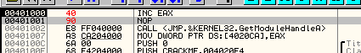

EAX en el estado inicial en mi maquina esta a cero, si no puedo cambiarlo a cero a mano

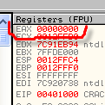

Así que al apretar F7 y ejecutar la instrucción se INCREMENTARA EAX en uno veamos apretemos F7

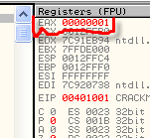

Lo mismo ocurre con DEC podemos escribirlo debajo del anterior

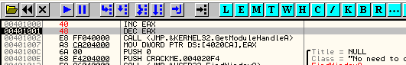

Al apretar F7 y ejecutar la instrucción se DECREMENTA EAX que estaba en 1 y volverá a 0.

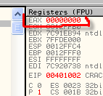

También se pueden incrementar o decrementar el contenido de posiciones de memoria

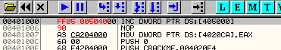

Aunque en este caso la sección no tiene permiso de escritura y no dejara aumentar el contenido dando excepción.

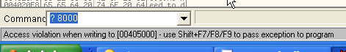

Si la sección hubiera tenido permiso de escritura, vamos en el dump a la dirección 405000

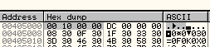

Ya que el contenido al leerlo al revés es 00001000, si lo incrementamos seria 00001001 o sea quedaría así

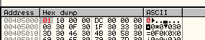

Este fue el caso para DWORD sumándole UNO a los 4 bytes del contenido.

En el caso de WORD el ejemplo sumaria solo a los últimos 2 bytes

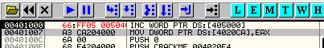

Y en el caso de BYTE sumaria solo al último byte

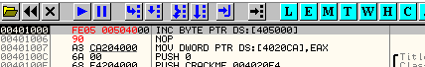

ADD

Add como ya vimos es la instrucción correspondiente a la suma, siempre suma ambos operandos y guarda el resultado en el primero.

ADD EAX,1 es similar a INC EAX

También puede sumar registros

Veamos en OLLY

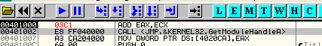

Antes de ejecutar la operación

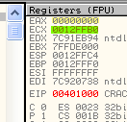

En mi maquina EAX vale 00000000 y ECX vale 12FFB0 en sus maquina puede tener otros valores, pueden cambiarlos si quieren, pero al apretar F7 sumara ambos y guardara el resultado en EAX, veamos

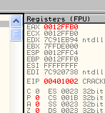

Allí esta EAX esta en rojo pues fue el que se modifico y tiene el resultado de la suma.

También podemos sumar a un registro el contenido de una memoria

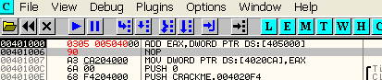

En este caso no hay problema por el permiso de escritura ya que como EAX cambiara y guardara el resultado y el contenido de [405000] no cambiara ya que es el segundo operando, la operación no generara excepción.

Antes de apretar F7 vemos que EAX vale 0 y el contenido de 405000 vale 00001000

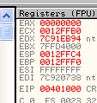

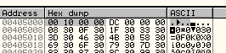

Apreto F7 y se ejecuta la suma

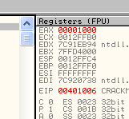

Entonces EAX=0 mas 1000 se modifica EAX quedando el resultado allí que es 1000.

Si hacemos al revés y escribimos

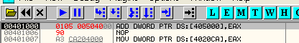

En este caso el resultado se guardara en el contenido de 405000 y esto modificara el mismo por lo cual al apretar F7 generara una excepción al no tener permiso de escritura.

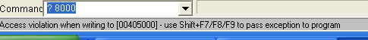

ADC (ADD WITH CARRY)

En este caso se suman ambos operandos y se le suma el valor del CARRY FLAG O FLAG C y se guarda en el primer operando.

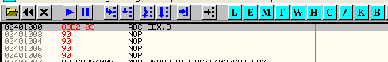

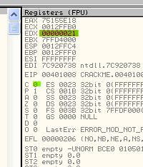

Allí vemos que sumara EDX que vale 21 mas 3 mas el valor del flag C, que en este caso es cero, si apreto F7.

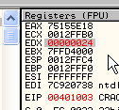

Veo que el resultado es 24, pero si repito la operación con el FLAG C puesto a 1 el cual se puede cambiar haciendo doble click en el mismo.

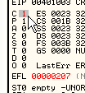

Allí lo cambie a uno y pongo todo como antes para repetir la operación solo cambiando el flag C.

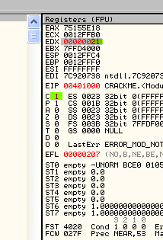

Apreto F7 para que se realice la suma y ahora el resultado es 25

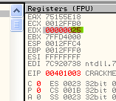

Ya que suma EDX =21 mas 3 mas el FLAG C que en este caso vale 1.

SUB

Es la resta o substracción o sea la operación contraria a ADD, lo que hace es restar el segundo operando al primero y guardar el resultado en el primer operando.

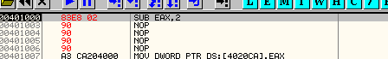

En mi maquina los registros valen antes de ejecutar

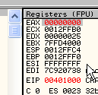

Al apretar F7 le restara a EAX que vale cero el valor 2

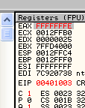

El resultado es -2 que en hexadecimal se representa FFFFFFFE si hacemos doble click en dicho valor

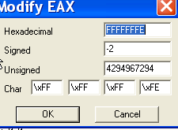

Vemos que corresponde al decimal -2.

También se pueden restar registros, y posiciones de memoria en la misma forma que lo hicimos con ADD.

SUB EAX,ECX

Por ejemplo hará EAX-ECX y guardara el resultado en EAX

Y

SUB EAX,DWORD PTR DS:[405000]

Restará a EAX el contenido de la posición de memoria 405000, guardando el resultado en EAX.

En el caso inverso

SUB DWORD PTR DS:[405000],EAX

Ya que el resultado se guarda en el primer operando, si no tenemos permiso de escritura en la sección, nos dará una excepción.

SBB

Es la operación contraria a ADC, es este caso se restan ambos operandos y se le resta el valor del CARRY FLAG O FLAG C y se guarda en el primer operando.

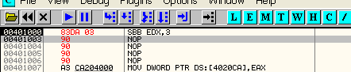

Antes de ejecutar la operación ponemos EDX a 21 y el carry flag a 0

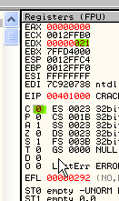

Al apretar F7 hará EDX-3 y le restara cero del FLAG C

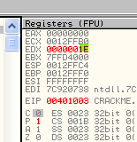

Ahora su repito la operación con el FLAG C a 1

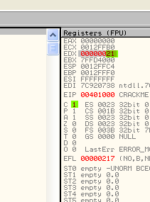

Apreto F7 y ahora hará EDX-3 y le restara 1 del FLAG C

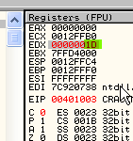

En este caso el resultado es 1D.

MUL

Bueno hay dos instrucciones para realizar multiplicaciones, la primera de ellas es MUL, la cual no considera los signos de los números que va a multiplicar, y usa un solo operando el otro operando es siempre EAX aunque no se escribe y el resultado lo guarda en EDX:EAX que quiere decir esto veamos el ejemplo.

Por ejemplo

MUL ECX

Esto multiplicara ECX por EAX y guardara el resultado en EDX:EAX y no considerara el signo de los operandos.

Por ejemplo veamos en OLLYDBG

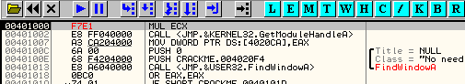

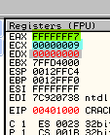

Pongo EAX a FFFFFFF7 y ECX a 9 si realizo la multiplicación en la calculadora de Windows veo que

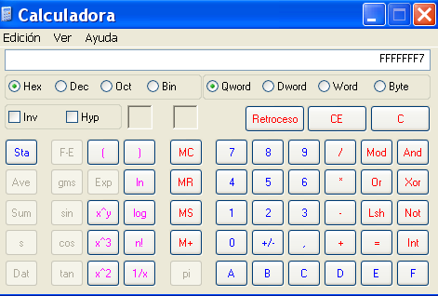

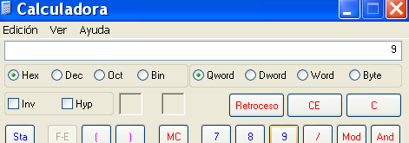

El resultado es

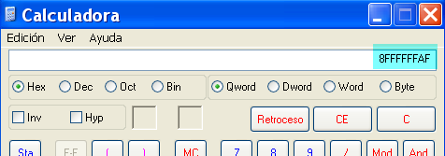

Y no entra en EAX veamos que pasa en OLLY al apretar F7

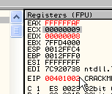

Allí vemos en rojo que EDX y EAX cambiaron y como vemos guarda en EAX los bytes que entran allí y luego guarda los que no entran en EDX, en este caso el 8 que no puede mostrar EAX, lo guardo en EDX, por eso se dice que en este caso el resultado se muestra en EDX:EAX ya que usa ambos como si fueran un solo registro del doble de largo.

En el caso

MUL DWORD PTR DS:[405000]

Multiplicara el contenido de 405000 por EAX y como siempre guardara el contenido en EDX:EAX sin considerar el signo de los operandos.

Siempre que en OLLY queramos ver cuanto es el valor de un numero hexadecimal sin signo, hacemos doble click en cualquier registro

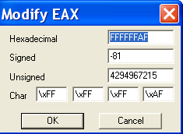

Como habíamos visto la segunda línea nos daba el valor con signo en este caso FFFFFFAF es -81 considerado con SIGNO, pero en operaciones como MUL donde los números se consideran SIN SIGNO el valor decimal se lee en la tercera línea la que dice UNSIGNED, allí vemos 4294967215 seria el valor tomando al numero como positivo o sin SIGNO.

IMUL (multiplicación con signo)

La instrucción IMUL no solo es multiplicar con signo de la misma forma que lo hacia MUL

IMUL ECX

Es igual que antes ECX por EAX y el resultado se guarda en EDX:EAX salvo que se considera el signo de los operandos.

Además de la similitud con la instrucción anterior IMUL permite poner mas de un operando, lo que no estaba permitido en MUL.

Del tute de CAOS

Además de la utilización de los registros EAX y EDX, así como de sus subdivisiones, pueden especificarse otros orígenes y destinos de datos y puede haber hasta tres operandos. El primero, es el lugar donde se va a guardar el resultado, que debe ser siempre un registro, el segundo y el tercero son los dos valores a multiplicar. En estos ejemplos vemos como estas instrucciones con dos o tres operandos, tienen el mismo espacio para el resultado que para cada uno de los factores:

F7EB imul ebx EAX x EBX -> EDX:EAX

Este primer ejemplo es el conocido y similar a MUL salvo que se consideran los signos

696E74020080FF imul ebp, dword ptr [esi+74], FF800002 [ESI+74] x FF800002 -> EBP

Este es el segundo ejemplo que pone veamos en este caso hay tres operandos, multiplica el contenido de ESI+74 por FF800002 y el resultado lo guarda en EBP, podemos hacerlo en OLLY

Copio la linea imul ebp, dword ptr [esi+74], FF800002 al OLLY

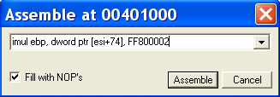

Veo que al apretar ASSEMBLE me da error y eso es porque en el OLLY los números que empiezan por letras deben agregársele un cero delante si no, no los interpreta, corrijamos

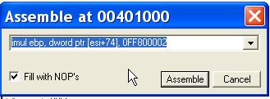

Ahora apreto ASSEMBLE y lo acepta

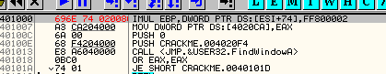

Cambio el valor de ESI a 401000 para asegurarme que la dirección ESI mas 74 exista y se pueda leer su contenido

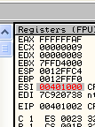

Veamos en la aclaración del OLLY

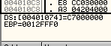

Alli nos dice que ESI + 74 es la dirección 401074 y que su contenido es C7000000, veamos en el dump con GOTO EXPRESSION 401074.

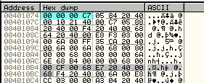

Y si, es cierto el contenido leído al revés seria C7000000, eso lo multiplicara por FF800002 y como el primer operando es EBP pues guardara allí el resultado

imul ebp, dword ptr [esi+74], FF800002

Al apretar F7 vemos que se puso rojo EBP ya que ahora contiene el resultado

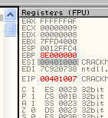

El resultado en la calculadora nos da C7000000 * FF800002

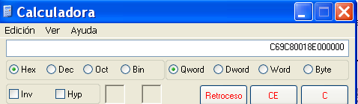

Pero como especificamos que se muestre en EBP pues solo muestra los bytes que caben allí, el resto los descarta.

En el tercer ejemplo que hay solo dos operandos se multiplican ambos y el resultado se guarda en el primero.

0FAF55E8 imul edx, dword ptr [ebp-18] EDX x [EBP-18] -> EDX

Como vemos la mejor opción para multiplicar números largos es usando IMUL con solo un operando pues en este caso el resultado lo guarda en EDX:EAX con la posibilidad del doble de largo lo cual no ocurre cuando usamos dos o tres operandos, dichas opciones son mas útiles en operaciones pequeñas.

DIV (Unsigned Divide) / IDIV (Signed Divide)

Estos son la contrapartida de MUL Y IMUL respectivamente

DIV solo tiene un operando y no considera los signos y el resultado se guarda en EDX:EAX

IDIV siempre considera los signos si usa un solo operando será como DIV y guardara en EDX:EAX y en el caso de dos operandos dividirá ambos y guardara en el primero, y en el de tres operandos dividirá el segundo y el tercero y guardara en el primero.

No creo que sea necesario repetir los ejemplos pues son similares a los de MUL e IMUL.

XADD (Exchange and Add)

Es como realizar en una sola instrucción XCHG y ADD o sea que si tenemos

XADD EAX,ECX

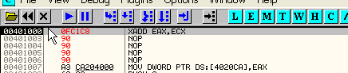

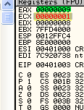

Allí vemos ECX que es 1 y EAX es 7 al apretar F7 se intercambian o sea que EAX pasa a valer 1 y ECX 9 luego se suman

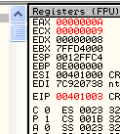

Como vemos el resultado se sigue guardando en el primer operando, lo único que cambio fue que se intercambiaron los valores antes de sumarlos, vemos que ECX quedo valiendo 9 que era lo que valía EAX antes de intercambiarse y sumarse.

NEG

Esta instrucción tiene la finalidad de cambiar de signo el número representado o sea que si tenemos el número 32 en hexa y le aplicamos NEG el resultado será el negativo del mismo.

Ejemplo

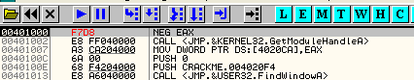

Escribo en OLLY NEG EAX y pongo en EAX el valor 32

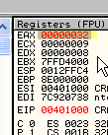

Al apretar F7 quedara en EAX el negativo de 32 veamos

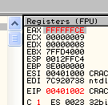

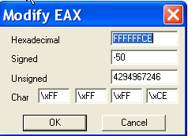

Allí vemos el resultado -50 en decimal como nos muestra la segunda columna corresponde a -32 en hexa.

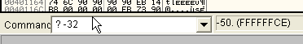

Allí esta si tipeamos en la comandbar que nos de el valor de -32 hexa en decimal, nos dice -50 y nos aclara que se escribe FFFFFFCE ya que no se puede escribir el signo en OLLY.

Pues como vemos la instrucción NEG nos convierte el operando en su negativo.

INSTRUCCIONES LOGICAS

Provienen de realizar operaciones lógicas entre dos operandos pasados a binario bit a bit y guardando el resultado en el primer operando

AND

El resultado es 1 si los dos bits son 1, y 0 en cualquier otro caso.

1 and 1 = 1
1 and 0 = 0
0 and 1 = 0
0 and 0 = 0

Vemos un ejemplo en OLLYDBG

AND EAX,ECX

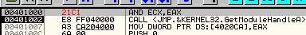

Pongamos ECX=0001200 y EAX=3500

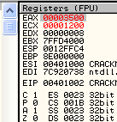

Si lo hiciéramos a mano deberíamos pasar a binario ambos

1200 en binario seria 01001000000000
3500 en binario seria 11010100000000

Aplicándole la tablita de la operación AND bit a bit vemos que por ejemplo la ultima cifra

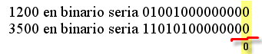

Al hacer AND entre dos ceros el resultado seria cero, así hay que hacer bit a bit y nos daría

01000000000000 ya que el resultado es uno solo cuando los dos bits son 1 y eso ocurre solo en la columna resaltada.

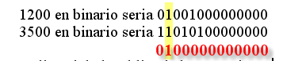

Si ejecutamos F7 en el OLLY vemos el resultado en ECX que es 1000 que pasado a binario es 01000000000000

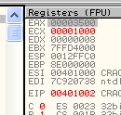

OR

En esta instrucción realizamos el mismo proceso que la anterior solo que en vez de utilizar la tablita AND para hallar el resultado entre bits, lo hacemos con la tablita OR

El resultado es 1 si uno o los dos operandos es 1, y 0 en cualquier otro caso.

1 or 1 = 1
1 or 0 = 1
0 or 1 = 1
0 or 0 = 0

XOR

Aquí es similar solo que usamos la tablita de la función XOR para las operaciones entre bits

El resultado es 1 si uno y sólo uno de los dos operandos es 1, y 0 en cualquier otro caso

1 xor 1 = 0
1 xor 0 = 1
0 xor 1 = 1
0 xor 0 = 0

NOT

Simplemente invierte el valor del único operando de esta función

not 1 = 0
not 0 = 1

Ejemplo: not 0110 = 1001

Si tenemos por ejemplo EAX=1200 que en binario es 1001000000000 convertimos los 0 en 1 y los 1 en 0 considerando que es un numero de 32 bits y que al inicio tiene ceros o sea seria llenado de ceros delante hasta completar los 32 bits.

00000000000000000001001000000000

Al hacerle NOT quedaría

11111111111111111110110111111111

que en la calculadora de Windows vemos que es FFFFEDFF en hexa

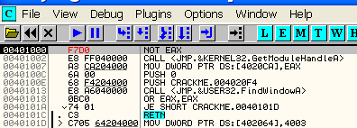

En OLLY antes de apretar F7 pongo EAX a 1200

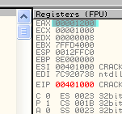

Apreto F7

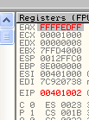

Vemos que el resultado es el mismo

Bueno aquí terminamos esta quinta parte veo que esto es un poco mas largo de lo que pensaba pero bueno vamos paso a paso, nos quedan ver las comparaciones, los saltos y los call y ret.

Bueno paciencia que despacio se llega a ROMA

Hasta la parte 6
Ricardo Narvaja

14 de noviembre de 2005

